Трудовой десант.
Зима - пора веселых игр: катания с горки, игры со снежками, в хоккей, ходьба на лыжах и т.п. В связи с этим совместно с родителями провела трудовой десант по постройке горки и уборке участка от снега. Два часа на свежем воздухе и горка готова! Огромное спасибо нашим папам за отзывчивость и старания в постройке горки, ледяной дорожки, снежных валов - в оформлении участка на радость детям. Снежные постройки - не только зимнее украшение детских площадок, но и мощное педагогическое средство, питающее детскую фантазию, дающее новые сюжеты для игр и побуждающее к самым разнообразным активным движениям.

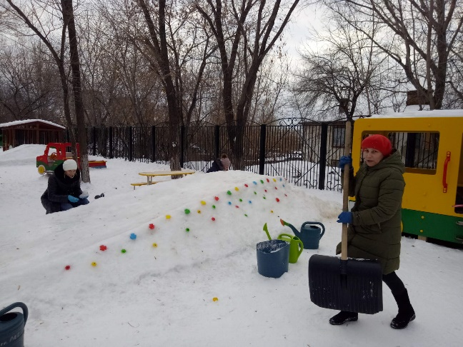
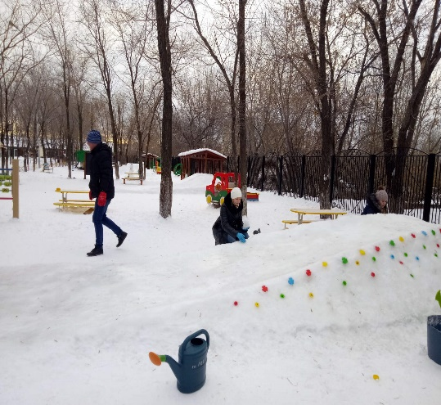
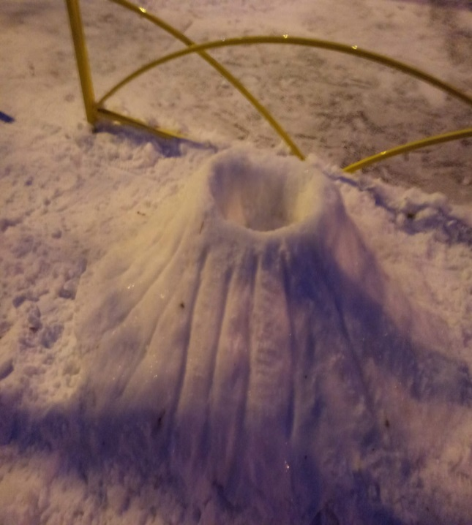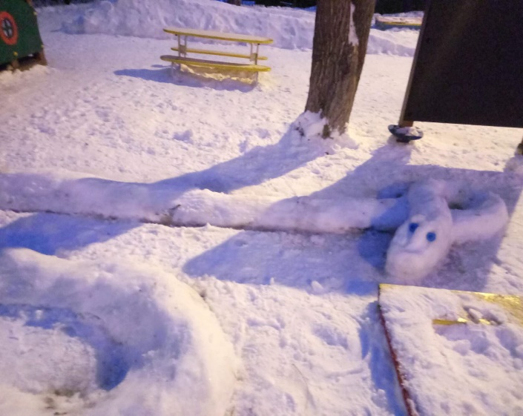
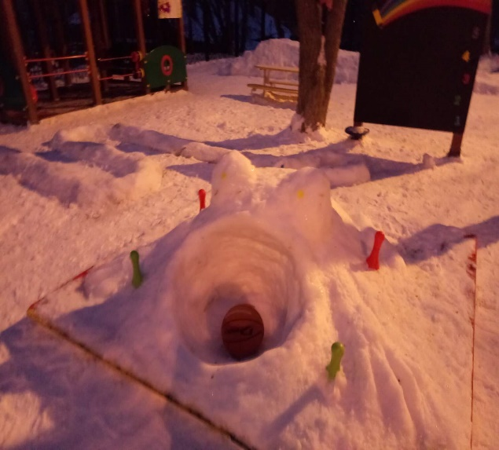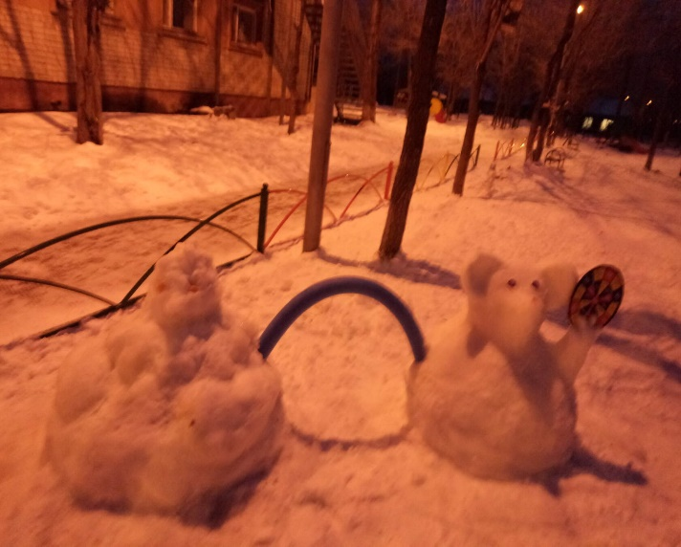

Создание снежных построек на участке, стало традиционным в нашем детском саду. Сегодня вашему вниманию представляю фото отчет, об организации родителей в сооружении снежных построек на участке. Это один из примеров реализации сотрудничества родителей, в котором родители — не пассивные наблюдатели, а активные участники процесса.
Оформляя участок, родители, с удовольствием взялись за дело, проявили свои скульптурно-художественные способности и остались довольные от результата.

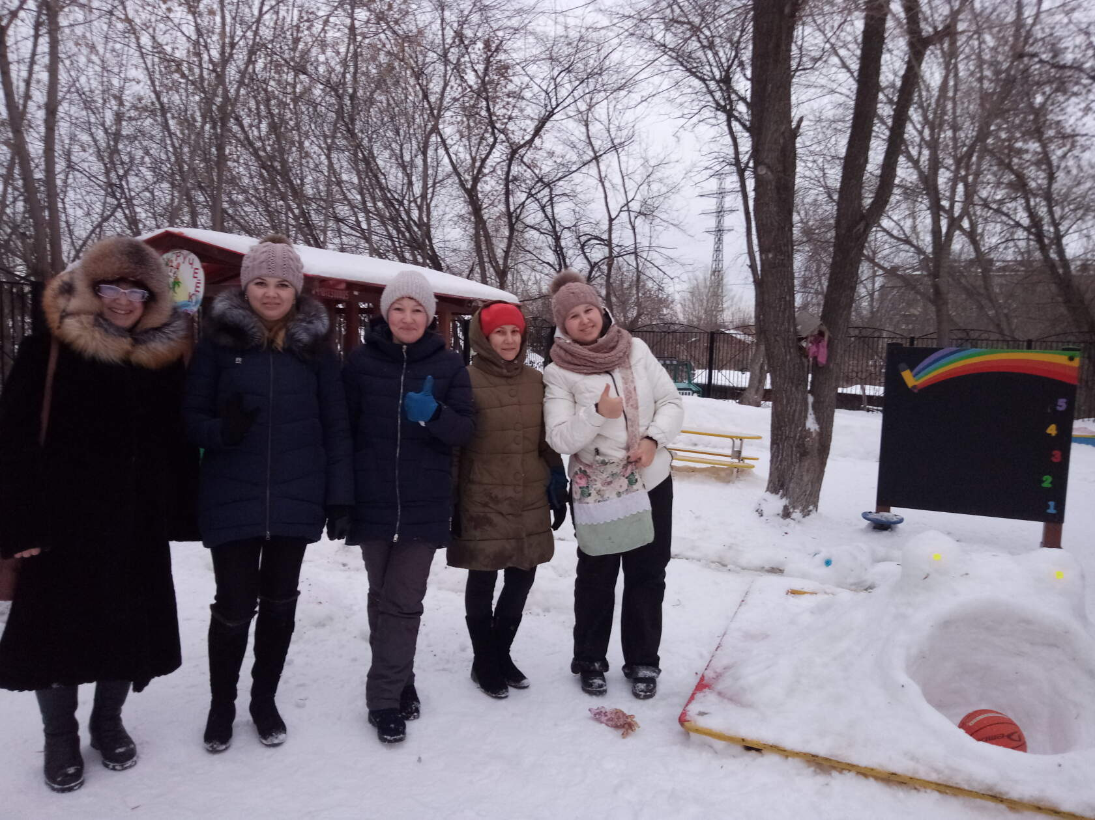

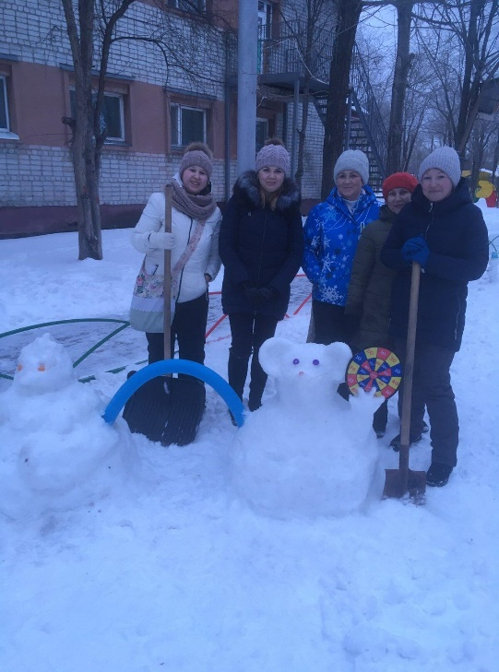
Снежные скульптуры украшают участок, вызывая у детей положительный эмоциональный настрой, желание идти на прогулку. Зимнее убранство поднимает настроение детям, позволяет вдоволь насладиться снежными забавами
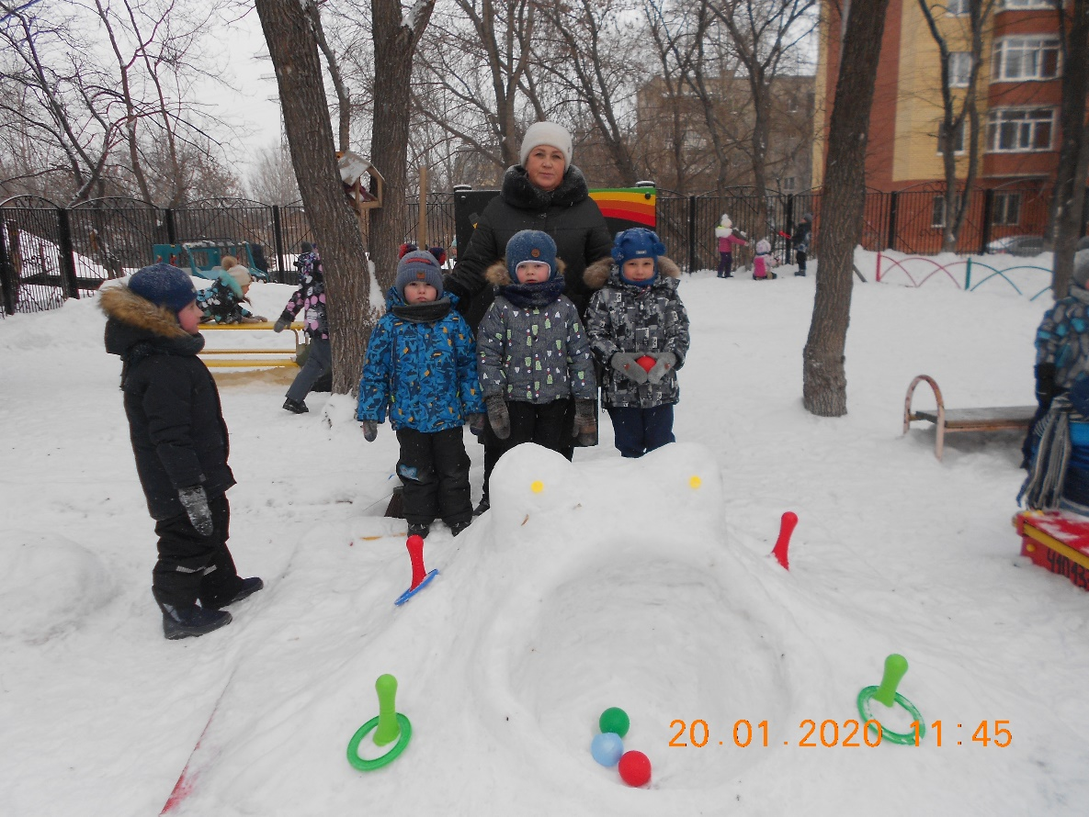

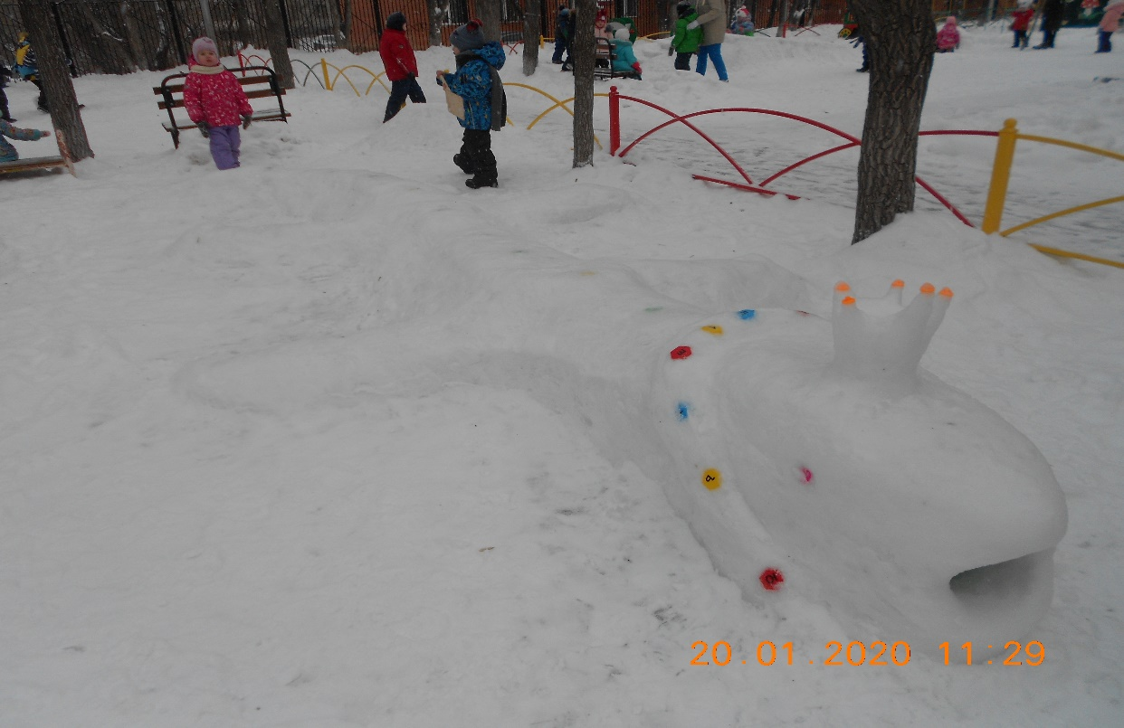
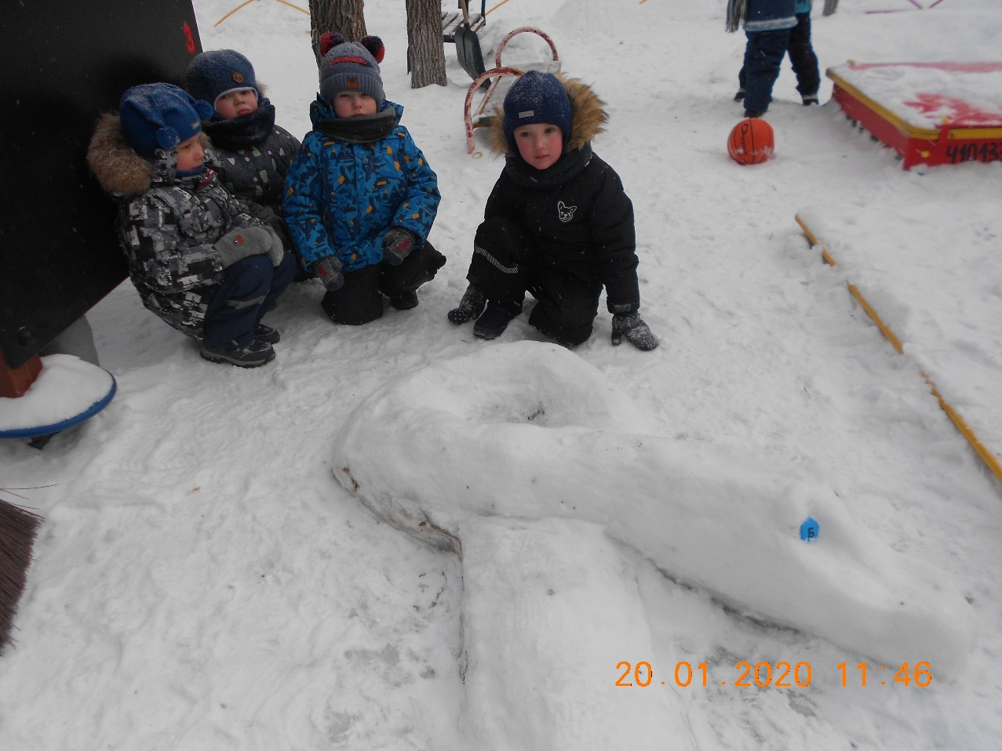

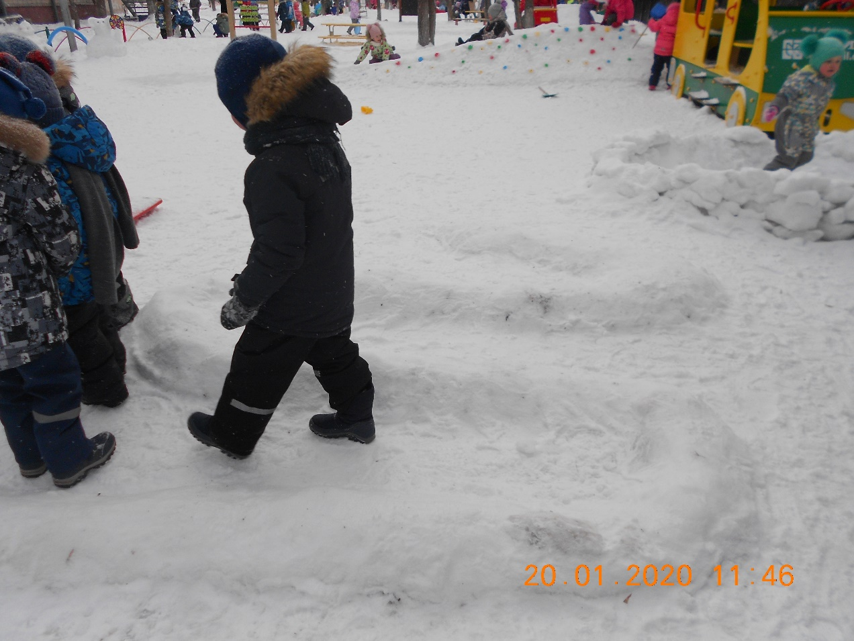

ИГРА СО СНЕЖКАМИ «СНАЙПЕРЫ»
На снежном валу ставим несколько предметов (например, можно использовать кегли).
На расстоянии 3-4 метра от вала чертим линию. Дети встают на линии и стараются сбить предметы на снежном валу. Игра заканчивается, когда все предметы сбиты.
Зимние игры – это множество самых разных затей с санками, снежками, лыжами, коньками. Их можно не только использовать как готовые варианты, но и придумывать самим!

ИГРА «ДВА МОРОЗА»
Чертим две линии, между ними должно быть большое расстояние. Выбираются два Мороза. Они встают между этими линиями. Все другие игроки встают вдоль одной из нарисованных линий лицом к Морозам. Первый Мороз говорит: «Я Мороз Красный Нос!» Второй Мороз говорит: «Я Мороз Синий Нос!» Два Мороза вместе говорят: «Ну-ка кто из вас решится в путь – дороженьку пуститься?» Все игроки дружно хором им отвечают: «Не боимся мы угроз, и не страшен нам мороз» Два Мороза хором командуют: «Раз, два, три – беги!» Задача игроков после этой команды перебежать поле до следующей линии, забежав за нее. Задача Морозов – запятнать бегущих игроков. Кого запятнали – тот «замерз» и должен стоять на месте. Снова Морозы кричат детям: «Раз, два, три – беги!» Все бегут обратно. Бегущие игроки могут «разморозить» своих друзей, задев их во время бега. А Морозы в это время стараются «заморозить» новых игроков. Так бегают, пока Морозы не заморозят большинство детей. Если играет одновременно большая группа детей (25-30 человек), то тогда выбираются не два, а три или четыре мороза. Ребенок обязательно должен побежать через поле до противоположной линии, даже если боится. Так как кто по городу – не ходит, из игры тотчас выходит!

ИГРА 5 «ЛЬДИНКА»
Все становятся в круг. В центре круга водящий прыгает на одно ноге и передвигает ей льдинку как биту. Этой льдинкой он старается попасть в ногу одному из стоящих в кругу ребят. Все игроки увертываются от льдинки. Если льдинка кого-то коснулась (коснулась подошвы его обуви), то он становится водящим в игре.

